Trường TH Tây Hưng  Họ tên:..............................  Lớp:..................................  Số BD:........ Phòng.......... | KIỂM TRA THÁNG 1  MÔN TOÁN - LỚP 1  Năm học 2025 - 2026  Thời gian: 40 phút  (Không kể thời gian giao đề) | GT1 Kí | SỐ PHÁCH:
 |  | GT2 Kí | SỐ PHÁCH:

Điểm | Lời nhận xét | Chữ kí GK 1 | Chữ kí GK 2 | SỐ PHÁCH:
I.Phần trắc nghiệm (4,5 điểm):
Câu 1: Số nhỏ nhất có 2 chữ số .
A. 9 B. 10 C. 11 D. 12
Câu 2. Số nhỏ nhất có hai chữ số giống nhau.
A.10 B.11 C. 12 D.13
Câu 3. Số lớp nhất có 2 chữ số :
A. 98 B. 99 C. 100 D.97
Câu 4: Số gồm 8 chục và 2 đơn vị được viết là:

A. 28 | B. 81 | C. 82 | D. 8
Câu 5: Số lớn nhất trong các số 12, 33, 89, 9 là:
A. 12 B. 33 C. 89 D.9
Câu 6: Từ số 10 đến số 100 có tất cả mấy số tròn chục?
A. 8 số B.9 số C. 10 số D. 11 số
Câu 7: 25 > …. > 27 Số thích hợp điền vào chỗ chấm là :

A. 24 B. 25 C. 26 D .27
Câu 8. Mẹ có 3 chục quả chứng, mẹ bán đi 2 chục quả.Hỏi mẹ còn lại mấy chục quả chứng?
A. 10 quả chứng B. 12 quả chứng C . 11 quả chứng D. 9 quả chứng
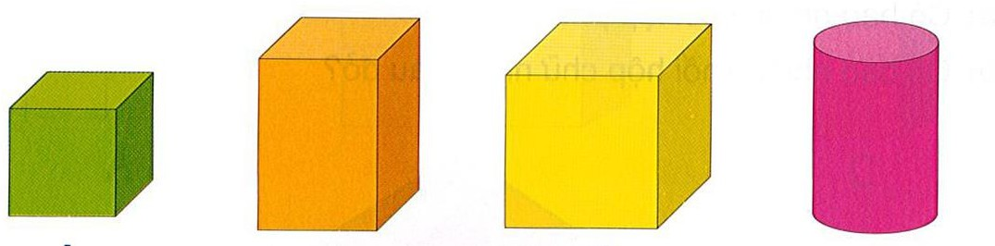
Câu 9. Có mấy khối lập phương

A. 3 B. 2 C. 1 D .4

II.Phần tự luận (5,5 điểm):

Bài 1: Viết các số 78, 12, 90, 23, 56

a/ Theo thứ tự từ bé đến lớn:………………………………….

b/ Theo thứ tự từ lớn đến bé……………………………………

Bài 2.Viết
Số 64 gồm.............. và......................; 64 = ... + ....
Số 85 gồm.............. và...................... 85 = ... + ....
Số 98 gồm.............. và......................; 98 = ... + ....
Số 19 gồm.............. và......................; 19 = ... + ....
Bài 3: Điền > < =
34 | 61 | 91 79 |  | 15 19 |  | 89 90
56 | 59 | 63 63 |  | 26 62 |  | 76 82

Bài 4:Số?
45

87

92

Bài 5 : Điền số thích hợp vào chỗ trống:

Chục | Đơn vị | Viết số | Đọc số
5 | 4
6 | 2
3 | 1
7 | 6
2 | 0
1 | 8

